附件2

医用洁净工作台注册技术审查指导原则

本指导原则旨在指导注册申请人对医用洁净工作台注册申报资料的准备及撰写，同时也为技术审评部门审评注册申报资料提供参考。
本指导原则是对医用洁净工作台的一般要求，申请人应依据产品的具体特性确定其中内容是否适用，若不适用，需具体阐述理由及相应的科学依据，并依据产品的具体特性对注册申报资料的内容进行充实和细化。
本指导原则是供申请人和审查人员使用的指导文件，不涉及注册审批等行政事项，亦不作为法规强制执行，如有能够满足法规要求的其他方法，也可以采用，但应提供详细的研究资料和验证资料。应在遵循相关法规的前提下使用本指导原则。
本指导原则是在现行法规、标准体系及当前认知水平下制定的，随着法规、标准体系的不断完善和科学技术的不断发展，本指导原则相关内容也将适时进行调整。

一、适用范围
本指导原则适用于供医疗机构使用的洁净工作台。根据2017年9月4日发布的《医疗器械分类目录》（国家食品药品监督管理总局公告2017年第104号），管理类别为二类，分类编号为22—16—02（临床检验器械—医用生物防护设备—洁净工作台）。
本指导原则仅适用于供医疗机构使用，可提供洁净等级为ISO5级（FED 209E 100级）或更高等级的局部操作环境的箱式空气净化设备。

二、技术审查要点

（一）产品名称要求
产品的名称应为通用名称，并符合《医疗器械通用名称命名规则》（国家食品药品监督管理总局令第19号）、《医疗器械分类目录》、国家/行业标准等相关法规和规范性文件的要求，建议采用产品名称如医用洁净工作台、洁净工作台，其中具有排风过滤装置，并经高效空气过滤器过滤后排出，以及在操作口设有气幕隔离保护装置的，也可称为生物洁净工作台。

（二）产品的结构和组成
医用洁净工作台是一种箱式局部空气净化设备，通常包括箱体、工作区台面、风机、预过滤器、高效空气过滤器、照明、风速显示等运行参数监测和报警系统以及电气控制系统组成。也可包括玻璃窗操作口（如适用）、紫外灯（如适用）、集液槽（如适用）、排风过滤装置和操作口气幕隔离保护装置（如适用）等。
目前医用洁净工作台通常分为水平流洁净工作台、垂直流洁净工作台和设有排风过滤装置及操作口气幕隔离保护装置的生物洁净工作台三大类，如图1到图3所示。
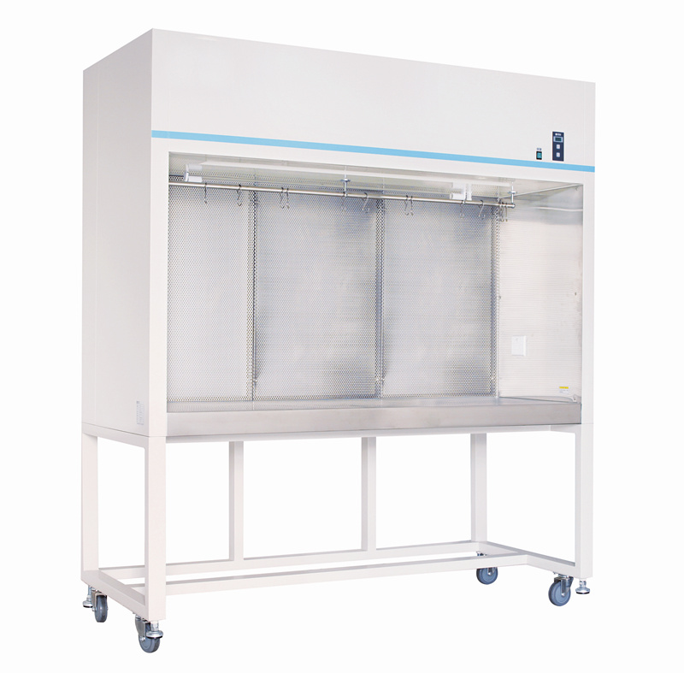
图1水平流医用洁净工作台图示举例

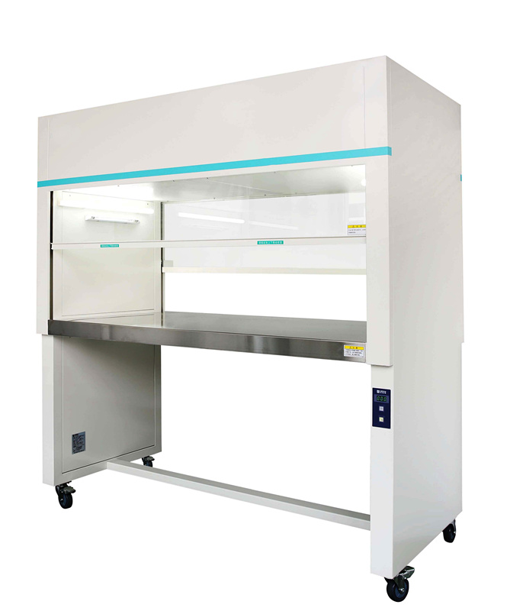
图2垂直流医用洁净工作台图示举例
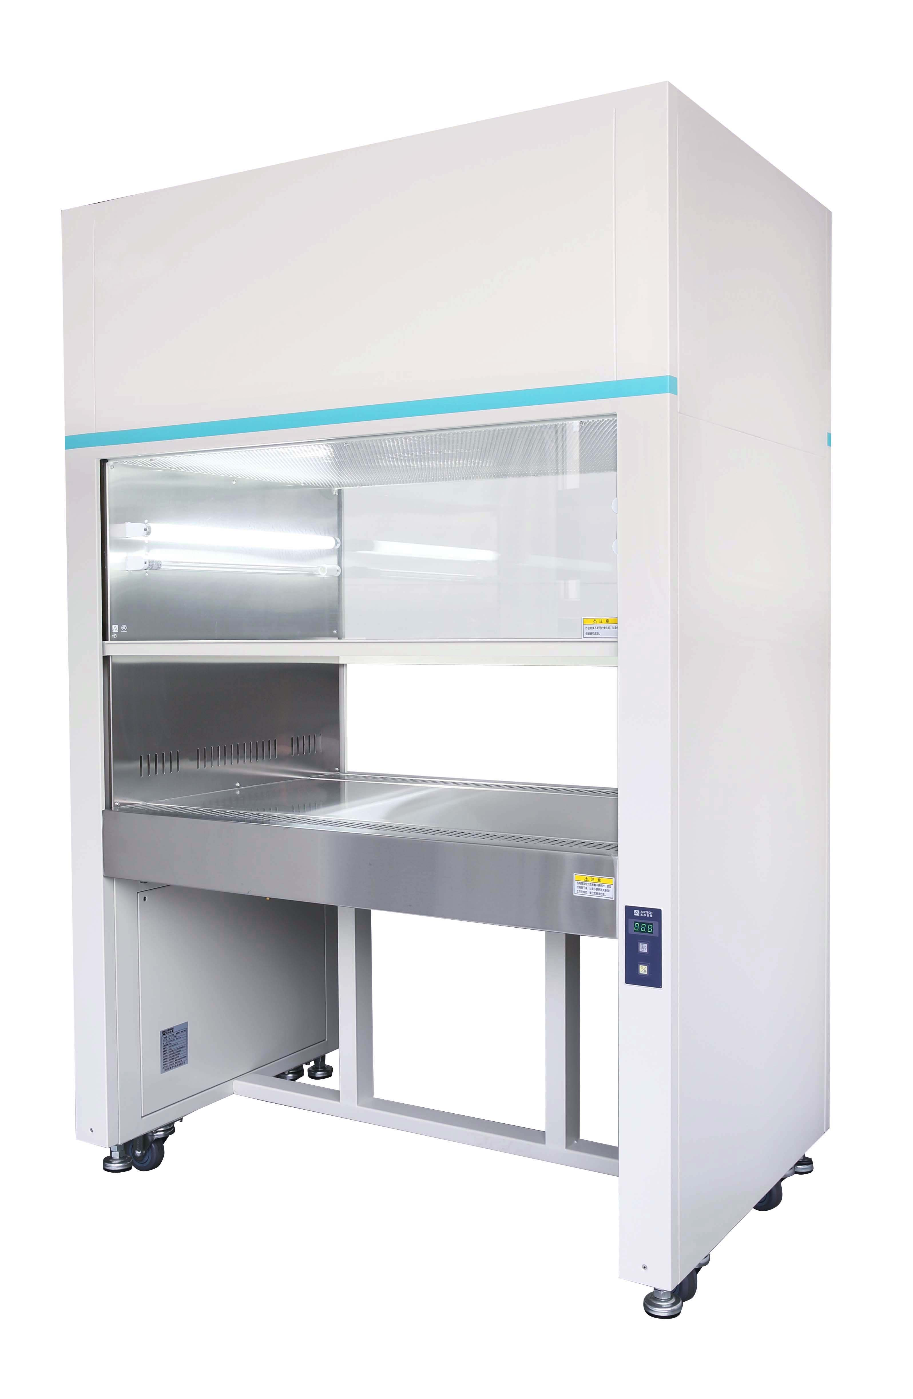
图3生物洁净工作台图示举例

（三）产品工作原理/作用机理

1.工作原理
室内空气经预过滤器过滤，由风机将其压入静压箱，再经高效空气过滤器过滤后从出风面吹出形成单向流的洁净气流。洁净气流以均匀的断面风速流经工作区域，从而形成高洁净度的工作环境。在工作状态下，能始终保持工作区内的风速、空气洁净度、噪声、振动和照明等性能满足规定的要求。生物洁净工作台在此基础上将排出空气经高效空气过滤器过滤后排放以防止污染实验室，并在操作口设有气幕隔离保护以防止工作区内气流外逸影响操作者。
水平流医用洁净工作台：洁净气流由方向单一、流线平行并且速度均匀稳定的水平流流过有效空间的医用洁净工作台。
垂直流医用洁净工作台：洁净气流由方向单一、流线平行并且速度均匀稳定的垂直流流过有效空间的医用洁净工作台。
生物洁净工作台：洁净气流由方向单一、流线平行并且速度均匀稳定的垂直流流过有效空间，排风经高效过滤器过滤后排放且操作口具有气幕隔离保护装置的洁净工作台。

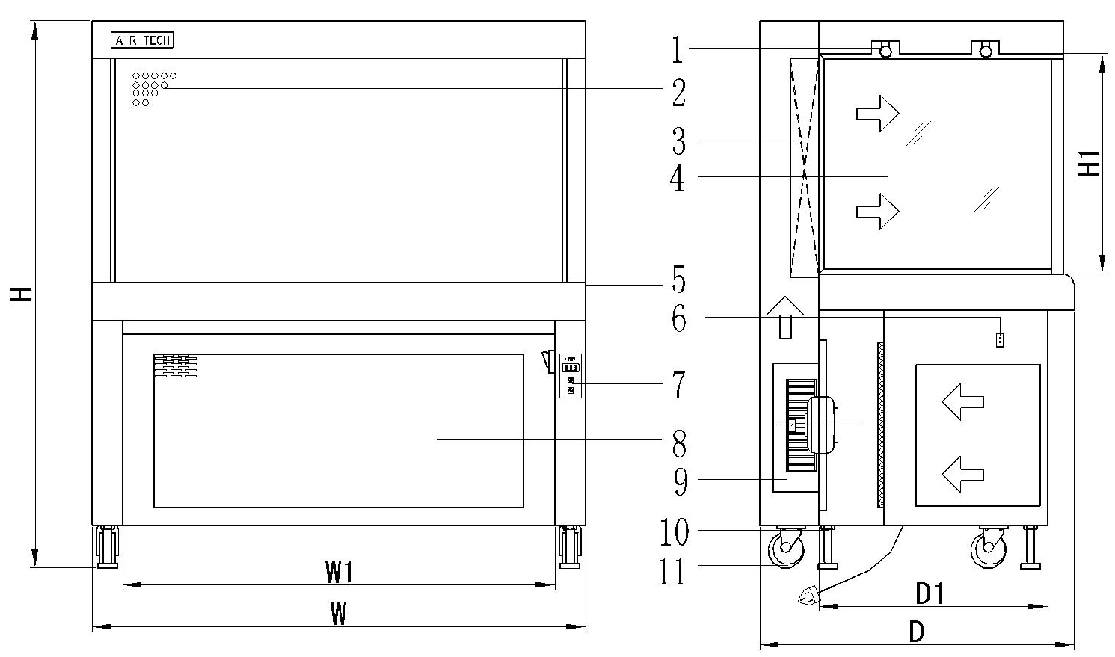
1.荧光灯、紫外灯
2.出风网板
3.高效过滤器
4.侧玻璃
5.不锈钢台面
6.总电源开关
7.操作面板
8.预过滤器
9.风机
10.支撑脚
11.万向脚轮
图4水平流医用洁净工作台结构原理图

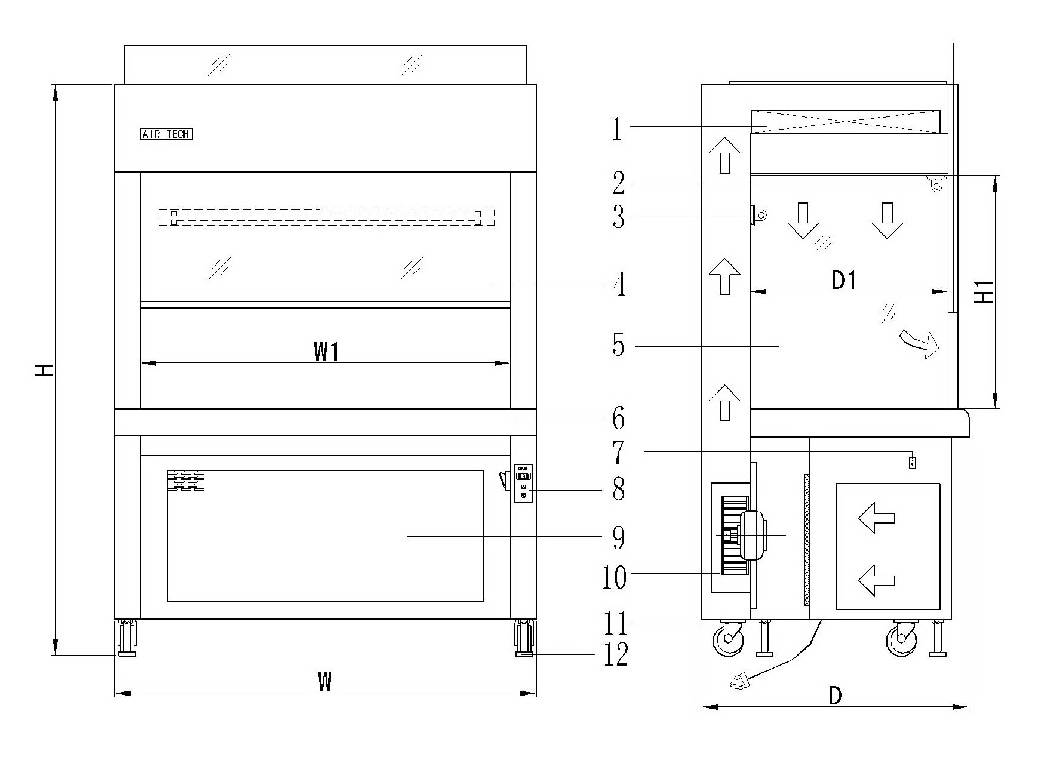
1.高效过滤器
2.荧光灯、紫外灯
3.紫外灯
4.玻璃移门
5.侧玻璃
6.不锈钢台面
7.总电源开关
8.操作面板
9.预过滤器
10风机
11.万向脚轮
12.支撑脚
图5垂直流医用洁净工作台结构原理图

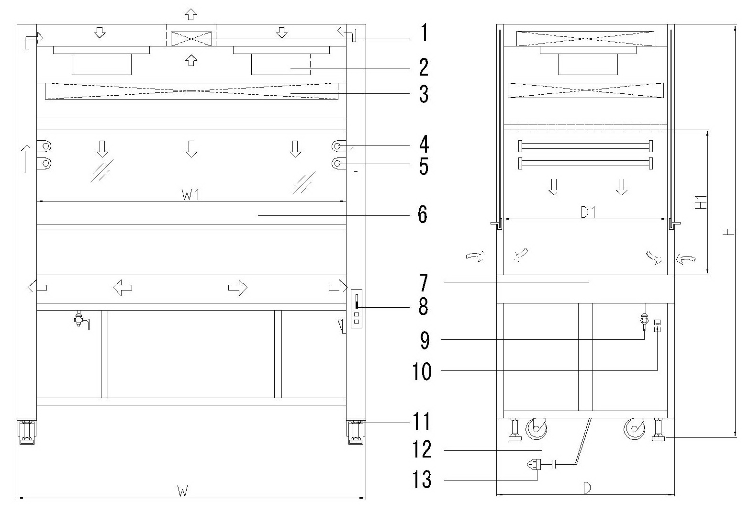
排风高效过滤器
风机
送风高效过滤器
照明灯
.紫外灯
玻璃操作口
不锈钢台面
操作面板
排污阀
电源开关
调整脚
万向脚轮
电源插头
图6生物洁净工作台结构原理图

2.作用机理
因该产品为非治疗类医疗器械，故本指导原则不包含产品作用机理的内容。

（四）注册单元划分的原则
医用洁净工作台的注册单元原则上以产品的工作原理、结构、功能、性能指标为划分依据。
1.工作原理、结构和功能
原理与结构都不同的应划分为不同的注册单元。如带有排风过滤装置和操作口气幕隔离保护装置的生物洁净工作台应与其他医用洁净工作台划分为不同的注册单元。
2.性能指标
主要性能指标不能覆盖、有较大差异的，应考虑划分不同注册单元。

（五）产品适用的相关标准
表1相关产品标准
标准编号 | 标准名称
GB 4793.1—2007 | 测量、控制和实验室用电气设备的安全要求 第1部分：通用要求
GB/T 191—2008 | 包装储运图示标
GB/T 9969—2008 | 工业产品使用说明书 总则
GB/T 14710—2009 | 医用电器环境要求及试验方法
GB/T 18268.1—2010 | 测量、控制和实验室用的电气设备 电磁兼容性要求 第1部分：通用要求
YY/T 0316—2016 | 医疗器械 风险管理对医疗器械的应用
YY/T 1539—2017 | 医用洁净工作台
YY/T 0466.1—2016 | 医疗器械 用于医疗器械标签、标记和提供信息和符号 第1部分：通用要求
注：以上标准适用最新版本。

上述标准包括了产品技术要求和其他相关材料中经常涉及的标准，注册申请人应关注上述国家标准和行业标准的有效性。有的注册申请还会根据产品的特点引用一些其他的国家标准和行业标准。
产品引用标准的审查可以分为两步来进行，首先对引用标准的齐全性、适宜性和准确性来进行审查。此时，应注意标准编号、标准名称是否完整规范，版本号是否有效。
其次是对引用标准的采纳情况进行审查，即所用标准中适用的条款是否在产品技术要求中进行了实质性的条款引用。这种引用通常采用两种方式：文字表述繁多、内容复杂的可以直接引用标准及条款号；文字比较简单的可以直接引述具体要求。

（六）产品的适用范围/预期用途、禁忌症
申报产品的性能参数和功能应能满足产品适用范围的要求。
1.适用范围：供医疗机构用于局部工作环境净化用。
2.预期使用环境：注册申请人应根据产品设计情况，给出使用环境条件，至少应包含温度、湿度、电源条件等内容。
3.禁忌症：不适用。

（七）产品的研究要求

1.产品性能研究
1.1应包含该产品整机的性能
应当提供产品性能研究资料以及产品技术要求的研究和编制说明，包括功能性、安全性指标（如电气安全与电磁兼容、辐射安全）以及与质量控制相关的其他指标的确定依据，所采用的标准或方法、采用的原因及理论基础。
性能指标的确定优先采用相应产品的现行国家标准及行业标准。医用洁净工作台应参照YY/T 1539—2017《医用洁净工作台》标准的要求。对于引用的行业标准中的不适用项，需要给出不适用的理由。
1.2应提供对产品技术要求和技术说明书中声称的主要功能、性能指标、使用条件等方面的考虑和验证，包括高效空气过滤器寿命终止时提示的原理（如适用）、风速显示传感器的位置及确定位置采用的算法等。
1.3电气安全应说明以下问题：产品的安全特性描述；设计开发过程中，在电气安全方面的考虑和验证。
1.4EMC检测应说明注册单元内多型号的检品典型性的选择依据。

2.产品使用期限和包装研究
产品使用期限的确认应提供产品使用期限的验证报告。应重点考虑元器件本身的老化、使用环境如温湿度等的影响。另外，医用洁净工作台核心部件高效空气过滤器属于耗材，应明确何种情况下需更换，并提供验证资料。风机属于易损件，应提供使用期限验证资料。紫外灯应提供使用期限验证资料。
对于包装及包装完整性：应提供在宣称的使用寿命内以及运输储存条件下保持包装完整性的依据。若注册申请人通过试验验证运输储存条件下的包装完整性，应提供试验方案、试验过程图片、试验报告等详细资料。

3.消毒工艺研究
根据产品的特点、使用方式及材料特性确定何种情形下需要消毒并推荐适当的消毒工艺（消毒剂与方法），并提供消毒方法确定的依据，提交消毒对产品耐受性影响的研究资料。

4.软件研究
除某些特殊情况外，医用洁净工作台产品通常都含有嵌入式的软件组件。对于设备的软件，应按照《医疗器械软件注册技术审查指导原则》（国家食品药品监督管理总局通告2015年第50号）的要求，提供一份产品软件的描述文档。

（八）产品的主要风险
主要参考YY/T 0316—2016《医疗器械 风险管理对医疗器械的应用》。风险管理活动要贯穿产品设计、生产、上市后使用及产品处理的整个生命周期。要体现注册申请人风险管理活动计划的完整性，尤其上市管理的风险分析与评价过程。对于上市前风险管理中尚未认知的风险，应在上市后开展信息收集，一旦发现异常及时进行风险评价，采取控制措施，更新风险管理文件。
医用洁净工作台风险分析应参考YY/T 0316—2016《医疗器械 风险管理对医疗器械的应用》行业标准相关要求，逐一进行回答，也可以用列表的方式列示。剩余风险分析时，一定要考虑逐一采取风险控制措施后，会不会引入或造成更大的风险，只有新引入风险能转化为可接受风险，方能认为风险受控。
提供医用洁净工作台产品上市前风险管理报告，此报告旨在说明并承诺：
——风险管理计划已被正确地实施。
综合剩余风险是可接受的。
——生产和生产后信息的管理。
应随风险管理报告一并附上包括风险分析、风险评价、风险控制概述管理资料。至少应包括：
——风险管理计划；
——产品安全特征清单；
——产品可预见危害及分析清单（说明危害、可预见事件序列、危害处境和可能发生的损害之间的关系）；
——风险评价、风险控制措施以及剩余风险评价汇报表。
对于风险分析和管理概述，应包括一份风险总结，以及如何将风险控制在可接受程度的内容。从生物学危害、机械危害、能量危害、有关使用的危害、信息危害和维护不周及老化引起的危害等方面，对产品进行全面分析并阐述相应的防范措施。

1.风险分析方法
1.1在对风险的判定及分析中，要考虑合理的可预见的情况，包括正常使用条件下和非正常使用条件下。
1.2风险判定及分析应包括：对于操作者的危害和对于环境的危害。
1.3风险形成的初始原因应包括：人为因素，产品结构的危害，原材料危害，综合危害，环境条件。
1.4风险判定及分析考虑的问题包括：生物学危害；机械危害；能量危害；操作危害、信息危害，包括警示性语言、注意事项以及使用方法的准确性；使用过程可能存在的危害等。

2.风险分析清单
医用洁净工作台产品的风险管理报告应符合YY/T 0316—2016《医疗器械 风险管理对医疗器械的应用》的有关要求，审查要点包括：
2.1产品定性定量分析是否准确（依据YY/T 0316—2016《医疗器械 风险管理对医疗器械的应用》附录C）。
2.2危害分析是否全面（依据YY/T 0316—2016《医疗器械 风险管理对医疗器械的应用》附录E）。
2.3风险可接收准则，降低风险的措施及采取措施后风险的可接收程度，是否有新的风险产生。
根据YY/T 0316—2016《医疗器械 风险管理对医疗器械的应用》附录E对该产品已知或可预见的风险进行判定，医用洁净工作台产品在进行风险分析时至少应包括以下的主要危害，注册申请人还应根据自身产品特点确定其他危害。针对产品的各项风险，注册申请人应采取应对措施，确保风险降到可接受的程度。

3.产品的主要危害
表2初始事件和环境示例
通用类别 | 初始事件和环境示例
不完整的要求 | 性能不符合要求；  说明书未对设备及附件维护保养的方式、方法、频次进行说明。
制造过程 | 控制程序及生产工艺、作业指导书修改未经验证，导致产品质量不稳定；  生产过程关键工序控制点未进行监测，导致产品不符合要求等；  外购、外协件供方选择不当，外购、外协件未进行有效进货检验，导致不合格外购、外协件投入生产等。
运输和贮藏 | 产品防护不当导致设备运输过程中损坏等；  在超出设备规定的贮藏环境（温度、湿度、压力）贮藏设备，导致设备不能正常工作等。
环境因素 | 温度、湿度、海拔、场所清洁程度如超出给定范围后可能造成运行不正常；  风扇、空调出风口过近的干扰，导致设备运行不稳定；  强酸强碱等腐蚀性物品、气体等导致损害等；  抗电磁干扰能力差，特定环境设备工作不正常等；  设备的供电电压不稳定，导致设备不能正常工作或损坏等。
擦拭和清洁 | 使用者未按要求进行维护、擦拭和清洁。
人为因素 | 设计缺陷引发的使用错误；  设计变更未有效执行；  易混淆的或缺少使用说明书：  —图示符号说明不规范；  —操作使用方法不清楚；  —技术说明不清楚；  —重要的警告性说明或注意事项不明确；  —不适当的操作说明等；  不正确的测量和计量。
失效模式 |  | 由于无器件、核心部件老化而导致功能退化失效。
表3危害分类、危害形成的因素、可能的后果之间的关系
危害分类 |  | 危害形成的因素 | 可能的后果
电磁  能量 | 医用洁净工作台受到电磁干扰 | 未规定医用洁净工作台的使用环境要求；可能共同使用的设备（移动电话、离心机、高频设备、微波设备等）对医用洁净工作台的电磁干扰；静电放电对医用洁净工作台产生的干扰；产品设计时屏蔽、滤波及接地技术不完善；设备内部信号线与电源线相互干扰。 | 受到影响无法正常运行
电磁  能量 | 医用洁净工作台对外界的电磁辐射干扰 | 医用洁净工作台产生的电磁场对可能共同使用的设备的影响；产品设计时电磁屏蔽设计不充分。 | 影响其他电气设备运行
电磁  能量 | 漏电 | 受潮防护能力不足。 | 操作者触电
电磁  能量 | 电击 | 可触及金属部分、外壳、应用部分等与带电部分隔离/保护不够，电介质强度不够；设备插头剩余电压过高。 | 操作者被电击
机械能 | 玻璃破碎 | 受到强烈的外力撞击或操作不当。 | 玻璃碎屑伤害操作者；设备受损无法正常运行造成实验失败、样品失效
生物学 | 工作区内污染 | 作业前、作业完成后未经清洁和消毒或清洁和消毒不彻底；有生物危害的物品及其他有毒有害物品在操作时产生的危害未进行警告。 | 危害操作者
化学 | 污染样品 | 未按要求在使用前后清洗、消毒；使用的清洁剂、消毒剂残留。 | 实验失败
环境 | 风扇、空调出风口过近的干扰 | 未规定风口与设备放置间的距离。 | 引起设备运行不稳定
环境 | 环境清洁程度的干扰 | 未规定使用环境洁净度。 | 影响设备使用寿命
操作  使用 | 产品不能正常运行或产品寿命降低 | 操作人员未按规定接受操作与维护的培训；使用者未按说明书要求操作；未按使用说明书中的要求进行定期维护；超出注册申请人规定的寿命期限使用；在注册申请人规定的使用环境条件外使用产品，可能造成运行不正常；在注册申请人规定的贮存环境条件外贮存产品。 | 实验失败
不完整的说明书 | 错误操作 | 未对错误操作进行说明。 | 运行不正常
不完整的说明书 | 不正确的消毒方法 | 使用有腐蚀性的清洁剂、消毒剂。 | 产品部件腐蚀、防护性能降低
不完整的说明书 | 器件老化、部件寿命降低 | 不正确的产品贮存条件。 | 运行不正常
不完整的说明书 | 使用不符合要求的零部件 | 可能需要更换的零部件没有规格说明。 | 产品无法运行
不完整的说明书 | 不适当的维护 | 未说明所需的维护方法。 | 产品寿命降低、运行不稳定

由于医用洁净工作台的原理、功能和结构的差异，本章给出的风险要素及其示例是常见的而不是全部的。上述部分只是风险管理过程的组成部分，不是风险管理的全部。注册申请人应按照YY/T 0316—2016《医疗器械 风险管理对医疗器械的应用》中规定的过程和方法，在产品整个生命周期内建立、形成文件和保持一个持续的过程，用以判定与医疗器械有关的危害、估计和评价相关的风险、控制这些风险并监视上述控制的有效性，以充分保证产品的安全和有效。

（九）产品技术要求应包括的主要性能指标
产品性能指标的审查是产品技术要求审查中最重要的环节之一。
本条款给出需要考虑的产品主要技术指标，其中部分指标给出定量要求，其他性能指标因要求不统一或不是强制要求而未给出定量要求。如有附加功能，注册申请人应采用相应的标准，具体可结合注册申请人自身的技术能力，参考相应的国家标准、行业标准。注册申请人如不采用以下条款（包括国家标准、行业标准要求），应当说明理由。
医用洁净工作台建议执行YY/T 1539—2017《医用洁净工作台》的要求。

1.外观、材料与结构
1.1外观
1.1.1箱体表面无明显划伤、锈斑、压痕，表面光洁，外形
平整规矩，密封处应严密可靠。
1.1.2说明功能的文字及图形符号标志应正确、清晰、端正、牢固。
1.1.3焊接应牢固，焊接表面应光滑。
1.2材料
1.2.1所有箱体和装饰材料应能耐正常的磨损，能经受气体、液体、清洁剂、消毒剂及去污操作等的腐蚀。材料结构稳定，有足够的强度，具有防火耐潮能力。
1.2.2洁净台所用的工作区台面和集液槽（如果有）应使用不低于300系列不锈钢的材料制作。
1.2.3洁净台所用的玻璃应使用光学透视清晰、清洁和消毒时不对其产生负面影响的安全玻璃制成，其厚度应不小于4.8mm。
1.2.4高效过滤器以及外框应能满足正常使用条件下的温度、湿度、耐腐蚀性和机械强度的要求，滤材不能为纸质材料。滤材中可能释放的物质应不对人员、环境和设备产生不利影响。外框使用有一定刚度、强度的金属材料制作。
1.3结构
1.3.1箱体
1.3.1.1洁净台的箱体应有足够的强度和刚度，拼接处须作密封处理。箱体的玻璃与金属连接处也须作密封处理。
1.3.1.2洁净台裸露工作区内壁板表面应光滑，内表面的拼接处须作密封处理。
1.3.1.3工作区内部如安装气阀、水阀，气阀及水阀与管道间须作密封处理。
1.3.1.4工作区内部如安装电源插座，应有防溅罩，材料应能阻燃及耐腐蚀。
1.3.1.5洁净台的底部距地面应保留一定的空间利于清洁。
1.3.1.6风机/电机维护和高效过滤器的拆装、更换应方便操作。进入工作区的线路口要被密封，所有的插座需提供电路过载保护。在用简单工具可以打开的盖板内的压力通风系统外区域，需贴上一张全部电路组件的接线图，还需提供关于起始电流、运行功率和电路要求的安装说明。
1.3.2玻璃窗操作口（如适用）
洁净台生产厂商要求玻璃窗操作口最低及最高开启高度。玻璃窗开启与关闭应轻便，在行程范围内的任何位置不产生卡死现象，不应有明显的左右或前后晃动现象，滑动应顺畅。滑动玻璃窗的构造应保证悬挂系统出故障时不能脱落而给操作者带来危险。
1.3.3工作区台面
洁净台工作区台面应有足够的强度和刚度，暴露在工作区内的台面上不应有坚固螺钉，可拆卸的台面或格栅应能满足徒手操作的需要。在工作区台面下具有进风功能的洁净台，其台面结构可采用上、下双层结构，工作区台面可有格栅、孔板。
1.3.4支撑脚及脚轮
应有足够的刚度，无裸露的螺纹。应能调节洁净台的水平度和保持洁净台稳定。
1.3.5集液槽（如适用）
洁净台的集液槽用于收集工作区泼溅液体，应封闭；底部应设排污阀。
1.3.6高效过滤器
1.3.6.1高效过滤器安装位置应能确保对过滤器及其框架的连接处进行完整性检测。
1.3.6.2当工作区安装一个以上高效过滤器时，每个过滤器之间应设计导流或减少涡流的装置。
1.3.7电机
洁净台使用的电机应：
有热保护装置，并能在1.15倍额定电压值的条件下稳定工作；
可以调速且控制稳定。调速器允许的调速范围应是达到适当的气流平衡所需的调速范围。
1.3.8采样口
洁净台应预留高效过滤器上游气溶胶浓度测试的采样口。
1.3.9玻璃窗操作口报警系统
带有玻璃窗的洁净台，其玻璃窗开启高度超过或低于生产厂商规定的高度时，声音报警器应报警；当开启高度回到生产厂商规定的高度时，声音报警应自动解除。
1.3.10风速显示
洁净台须显示实时气流流速，气流流速显示分辨率至少为0.01m/s。
1.3.11可清洁性
暴露的内表面以及其他易遭到溅出液或溢出液污染的内表面，应容易清洁。

2.性能
2.1高效过滤器完整性
2.1.1洁净台工作区高效过滤器及其框架的连接处在任何点的漏过率应不超过0.01%。
2.1.2排风高效过滤器及其框架的连接处在任何点的漏过率应不超过0.01%。
2.2噪声
洁净台在生产厂商设置的有效流速范围内，噪声应不超过65dB（A）。
2.3照度
2.3.1洁净台在生产厂商设置的有效流速范围内，平均照度应不小于300lx。
2.3.2洁净台照明灯及其配件的安装位置应不干扰气流的流动。
2.4振动
洁净台生产厂商设置的有效流速范围内，频率10Hz和10kHz之间的净振动振幅应不超过5μm（rms）。
2.5产品保护（沉降菌）
正常运行洁净台30min，培养皿上的平均菌落数应不超过0.5CFU。
2.6气流流速
2.6.1洁净台工作区平均气流流速应在0.20m/s～0.5m/s范围内。
2.6.2最低平均气流流速应在生产厂商设置的最低气流流速的±0.02m/s之间；最高平均气流流速应在生产厂商设置的最高气流流速的±0.02m/s之间。对后续生产的洁净台，最低平均气流流速应在生产厂商设置的最低气流流速的±0.03m/s之间；最高平均气流流速应在生产厂商设置的最高气流流速的±0.03m/s之间。
2.6.3各测点实测值与平均流速相差均应不超过±20%或±0.08m/s（取较大值）。
2.7气流模式
2.7.1垂直流医用洁净工作台
垂直流医用洁净工作台工作区内的气流应向下，应不产生旋涡和回流，且无死点。
2.7.2水平流医用洁净工作台
水平流医用洁净工作台工作区内的气流应向外，应不产生旋涡和回流，且无死点。
2.7.3生物洁净工作台
生物洁净工作台工作区内的气流应向下，应不产生旋涡和回流，且无死点；当气流接近于台面或接触台面时气流被吸风格栅吸入，不应逸出洁净台外。
（注：可用超声波气雾发生器或烟雾发生器观察气流形态进行检测，具体试验方法可参照条款2.7.1、2.7.2相应的试验方法进行。）
2.8洁净度
洁净台工作区≥0.5μm尘埃粒子数应≤3520个/m³，≥5μm尘埃粒子数应≤29个/m³。（即ISO 5或FED 209E 100级）
2.9稳定性
2.9.1箱体抗翻倒
洁净台侧向倾斜100时，洁净台不会倾倒。
2.9.2工作台面抗变形
在洁净台工作台面中心加载23kg后卸载，工作台面不得产生永久变形。
2.10温升
洁净台照明和风机工作且持续运行4小时后，工作区中心的温度应不高于洁净台外环境温度8℃。
2.11紫外灯（如适用）
2.11.1紫外灯应固定在洁净台箱体内。
2.11.2洁净台安装连锁装置保证玻璃窗完全关闭后紫外灯方可运行，玻璃窗打开时紫外灯关闭。
2.11.3洁净台正面固定标签清晰显示：危险 当紫外灯运行时注意保护眼睛。
2.11.4当洁净台工作区装有紫外灯时，应有措施保证照明灯与紫外灯不能同时启用。
2.11.5紫外灯及其配件的安装位置应不干扰气流的流动。
2.11.6洁净台安装紫外灯，波长254nm紫外线辐射在工作区内表面，辐射强度不低于400mW/m²。
2.11.7洁净台应设置紫外灯延时开启系统，水平流洁净台需加紫外灯防护罩。
2.12应体现说明书中明确的功能，如高效空气过滤器寿命终止时有提示功能等。

3.安全要求
应符合GB 4793.1—2007《测量、控制和实验室用电气设备的安全要求 第1部分：通用要求》的要求。

4.电磁兼容性
应符合GB/T 18268.1—2010《测量、控制和实验室用的电气设备 电磁兼容性要求 第1部分：通用要求》的要求。

5.环境试验
应至少按照GB/T 14710—2009《医用电器环境要求及试验方法》中气候环境Ⅰ组、机械环境Ⅰ组进行，以及注册申请人所规定的项目进行。

（十）同一注册单元内注册检验代表产品确定原则
1.典型产品应是同一注册单元内能够代表本单元内其他产品安全性和有效性的产品。如工作区体积不同则应选择体积较大的产品。
2.同一注册单元内，若包含水平流医用洁净工作台和垂直流医用洁净工作台，不能相互覆盖，应分别选择典型型号进行注册检验。
3.应考虑功能最齐全、配置最复杂、风险最高，能涵盖同一注册单元中所有申报产品的型号。如电机功率大小不同则应选择功率较大的产品；风机数量不同则应选择风机数较多的产品；有否紫外灯则应选择有紫外灯的产品。
4.注册单元内各种产品的主要安全指标、性能指标不能被某一产品全部涵盖时，则应分别选择能涵盖其安全指标、性能指标的产品作为典型产品，直到申报产品中所有安全指标及性能指标被典型产品所涵盖。
5.当没有充足证据能够证明同一注册单元内不同型号规格产品之间电磁兼容性能可以覆盖时，应选取每一型号规格产品进行电磁兼容项目检测。

（十一）产品生产制造相关要求
1.生产工艺过程及关键工序控制点
注册申请人应根据申报产品的实际情况，以流程图的形式对生产工艺过程进行详细描述，并根据工艺流程图标示清晰的关键工序控制点。
2.研制、生产所用设备、仪器及场地情况概述
注册申请人应当对与申报产品有关的研制和生产中所用设备、仪器及场地情况进行概述，主要包括以下内容：
研制：地址、研制环境条件、研制设备、仪器、验证设备等。
生产：地址、面积、生产环境条件、生产设备、工艺装备、监视和测量装置等。

（十二）产品临床评价要求
依据《医疗器械监督管理条例》（国务院令第680号）、《医疗器械注册管理办法》（国家食品药品监督管理总局令第4号）和《免于进行临床试验的第二类医疗器械目录》（国家食品药品监督管理总局通告2014年第12号，以下简称《目录》），医用洁净工作台免于进行临床试验，但需按照《医疗器械临床评价技术指导原则》（国家食品药品监督管理总局通告2015年第14号）的要求提供临床评价资料，具体如下：
1.提交申报产品相关信息与《目录》所述内容的比对资料，对比的内容应能说明属于《目录》中的产品。
2.提交申报产品与《目录》中境内已上市同品种医疗器械的比对说明，比对说明应当包括《申报产品与目录内境内已上市同品种医疗器械比对表》和相应支持性资料。
提交的上述资料应能证明申报产品与《目录》所述的产品具有等同性。
若申请注册的产品在结构组成、性能要求、制造材料、适用范围等方面与对比产品有一定的差异，则注册申请人应详细说明这些差异，并提交证明资料说明这些差异不影响等同性，同时说明差异是否会形成新的产品安全性和有效性的风险，若这种差异可能形成新的影响产品安全性和有效性的风险，则注册申请人应视风险严重程度补充临床评价资料或临床试验资料。

（十三）产品的不良事件历史记录
参考国家药品不良反应监测中心数据库最新的检索结果，未见严重不良事件通告。
在江苏省不良反应监测中心数据库中检索到1例不良事件，表现为线路短路，设备损坏。

（十四）产品说明书和标签要求
产品说明书和标签的编写要求应符合《医疗器械说明书和标签管理规定》（国家食品药品监督管理总局令第6号）及相关标准的要求。

1.说明书
说明书应该清晰、简洁，应使用中文且易于被非专业人员理解的简单词语，结构严整，易于阅读，尽量使用符号或图示，明确指出当验证显示结果无效时应采取的措施。
1.1产品名称：参照（一）审查；明确产品型号、规格及其代表的意义。
1.2给出注册人的名称、住所、联系方式及售后服务单位。
1.3给出生产企业的名称、住所、生产地址、联系方式及生产许可证书编号，委托生产的还应当标注受托企业的名称、住所、生产地址、生产许可证编号。
1.4给出医疗器械注册证书编号及产品技术要求编号。
1.5产品性能：参照（八）审查。
1.6主要结构组成：注册申请人应规定出产品的结构组成，可参照（二）中的内容。
1.7产品适用范围及禁忌症：参照（六）审查。
1.8注意事项、警示及提示：应按照《医疗器械说明书和标签管理规定》中第十一条的要求进行审查；器械在发生故障时的警告说明。
1.9使用方法：注册申请人应明确产品的使用方法，包括开箱检查、安装调整、操作使用等。
1.10保养及维护：注册申请人应给出产品维护和保养及定期检查的方法；若有可由用户自行排除的故障，则应说明故障的种类和产生的原因及排除方法等。
1.11运输条件：注册申请人应根据产品环境试验情况，明确运输方法及条件。
1.12储存条件：注册申请人应根据产品环境试验情况，明确储存环境要求。
1.13应明确生产日期、使用寿命及在预期使用及维护条件下的定期检查时间。
1.14应明确产品配件清单，包括配件、附属品、损耗品更换周期及更换方法的说明，如高效空气过滤器应明确何种情况下应更换（如适用）。
1.15应参照相关国家标准及行业标准中的规定，给出产品标签所用的图形、符号、缩写等内容的解释。
1.16明确说明书的编制和修订日期及版本号。
1.17按照GB/T 18268.1—2010《测量、控制和实验室用的电气设备 电磁兼容 第1部分：通用要求》的要求给出符合电磁兼容性方面要求的声明。
产品说明书的内容均应有明确的来源，与综述资料、研究资料等注册申报资料的内容保持一致。说明书中涉及技术内容且前述注册申报资料中未包含的，建议提交相应验证资料。

2.标签
医用洁净工作台的标签应符合《医疗器械说明书和标签管理规定》（国家食品药品监督管理总局令第6号）及相关标准的要求。
医用洁净工作台标签因位置或者大小受限而无法全部标明上述内容的，至少应当标注产品名称、型号、规格、生产日期和使用寿命，并在标签中明确“其他内容详见说明书”。如使用的符号没有现有的标准，应该在医用洁净工作台的相关文件中对这些符号进行说明。

三、审查关注点
（一）审查产品名称时应注意产品名称中不应包含产品型号、规格，如：XXXX型医用洁净工作台。
（二）审查产品原理和结构、功能时应明确该产品是水平流医用洁净工作台、垂直流医用洁净工作台还是含有排风过滤装置和操作口气幕隔离保护装置的生物洁净工作台，以及是否含有玻璃窗操作口等。
（三）综述资料中应描述产品工作原理、结构组成、主要功能及组成部件的功能，参考的同类产品或前代产品，并进行比较说明。
（四）在审查产品技术要求时应注意该产品的安全、性能、电磁兼容性等要求应分别符合国家标准、行业标准规定的要求。注册产品应符合相关的强制性和推荐性国家标准、行业标准和有关法律、法规的规定，并按国家食品药品监督管理总局公布的《医疗器械产品技术要求编写指导原则》的要求编制。
（五）在审查产品使用说明书的时候，应注意产品使用说明书内容是否符合相关法规及标准的要求。

四、编写单位
江苏省食品药品监督管理局认证审评中心。

